附件3
2016年10月自学考试报考点考生缴费操作说明
根据深圳市财政委员会的要求，我市自学考试报考费收缴使用非税收入征管系统。选择报考点报考的考生，须提前登录缴费系统成功缴交报考费后，携带本人身份证到报考点进行报考。
一、缴费系统网址
https://ebank.sdb.com.cn/examineeNetPay/logon_student.jsp
二、缴费流程
选择报考点报考的考生，须在报考确认前登录缴费系统完成缴费。
（一）选择第一项“开单”后进入下一个页面，根据实际情况录入基本资料以及缴费基本信息。
（二）完成资料录入后点击页面下端的“开单”按钮进入下一个页面。在新的页面选择“支付”或“打印”的方式缴费：“支付”就是考生使用网银支付；“打印”就是考生打印缴费通知书自行到银行缴费。
三、缴费系统说明
考生缴费系统下分“开单”、“支付”、“缴费状态查询”三个功能。
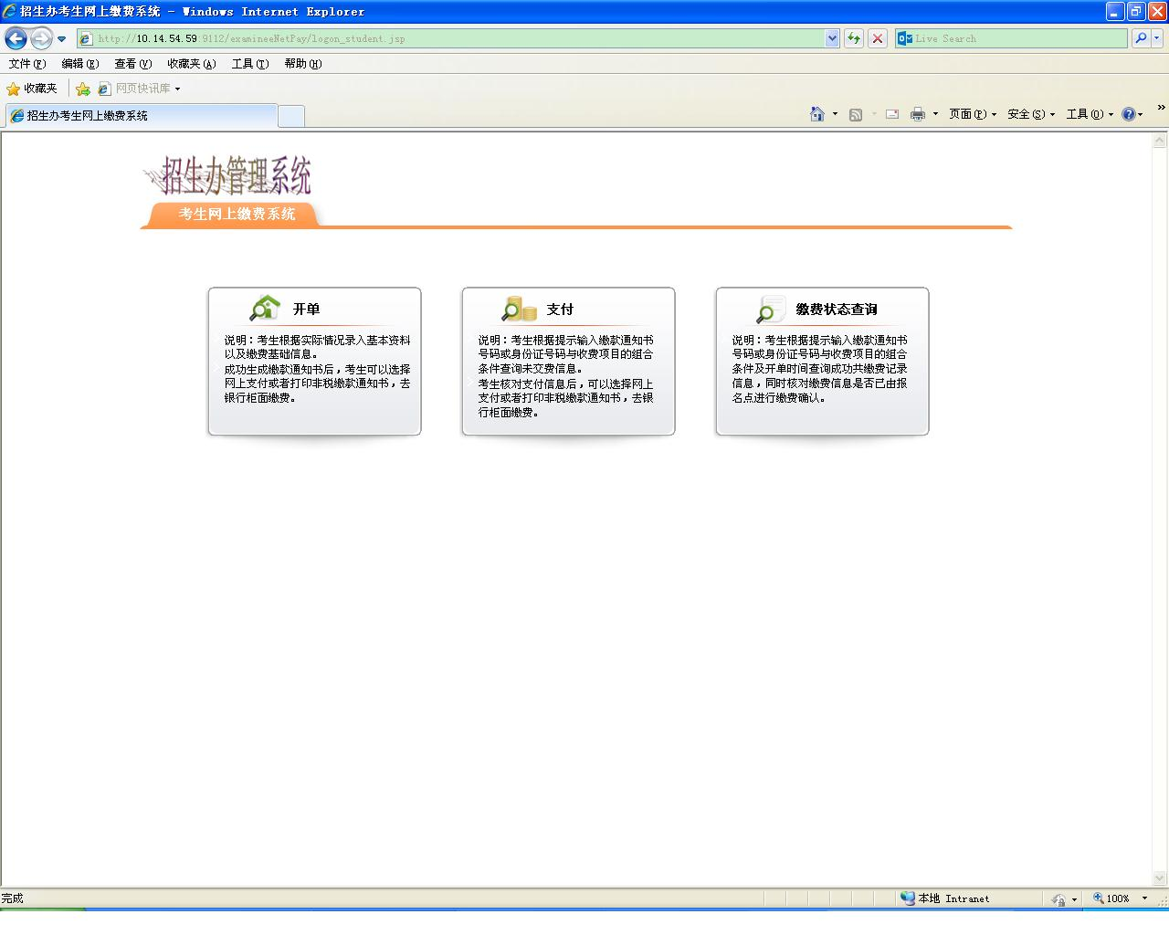
考生缴费系统主页面
1.开单
考生进入开单界面，可以实现自主开单，并发送缴费基础数据给财委，如下图所示：
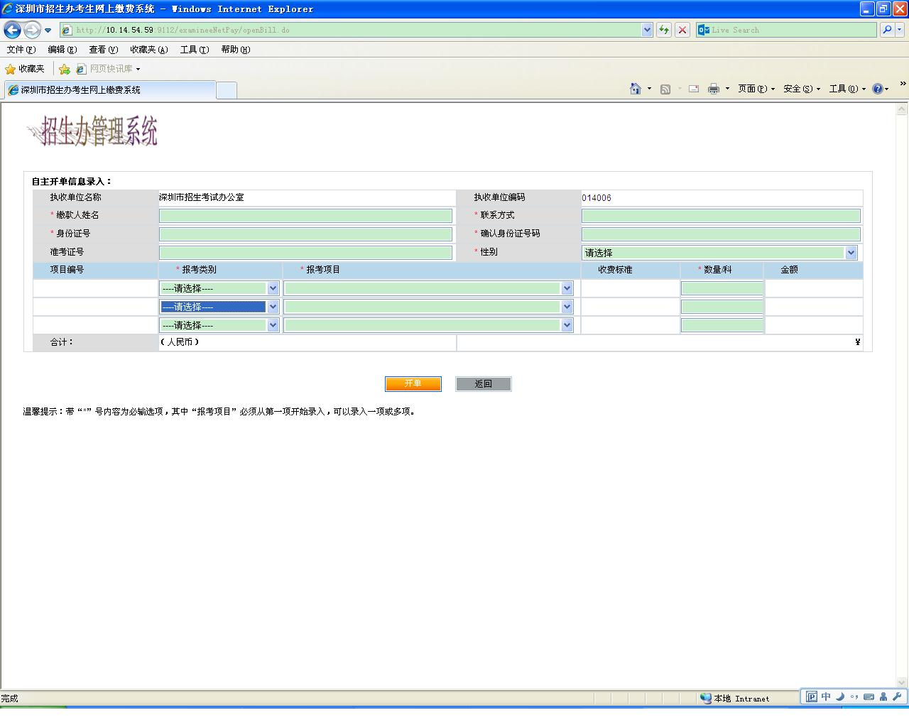
注意事项：
考生需要正确录入个人基础数据“缴款人姓名”、“联系方式”、“身份证号”、“确认身份证号码”、“准考证号”、“性别”、“报考类别”、“报考项目”、“数量”，其中报考项目至少录入一项。且同一笔单中不能重复选择该项报考项目。录入完成后点击【开单】，如果录入数据正常，将进入如下图所示界面：
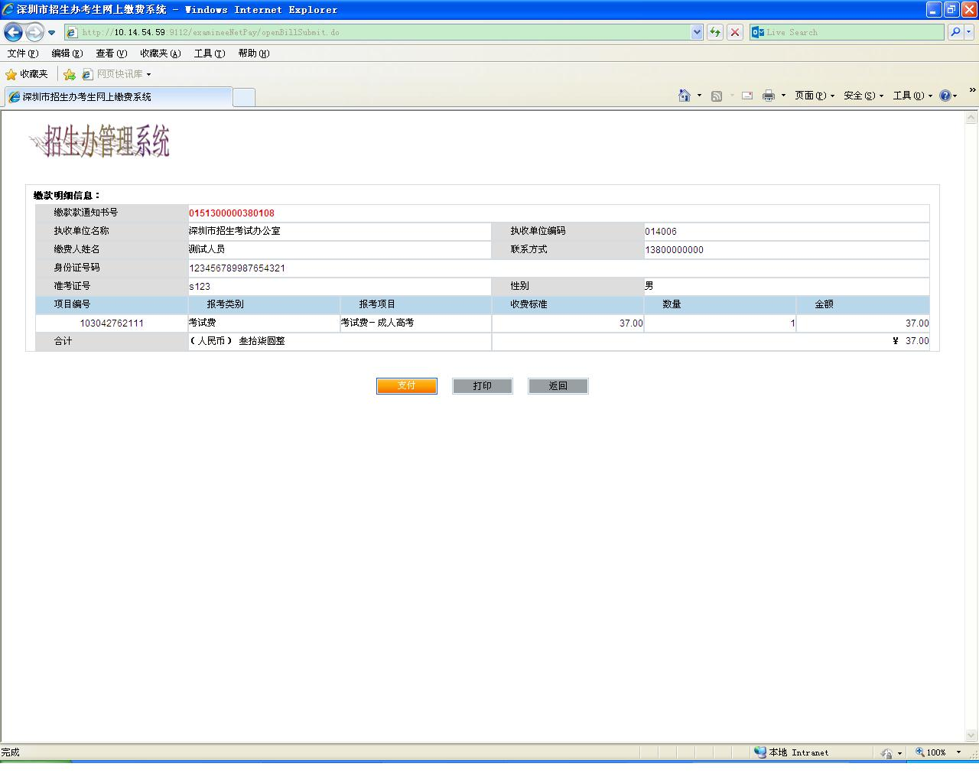
此时，考生可以选择【支付】，使用网上银行功能进行支付。也可通过【打印】，连接打印机，打印出“非税缴款通知书”前往银行柜台缴费。
2.支付
对于已开单，但未支付的缴款通知单信息，可以通过该界面进行支付，画面如下：

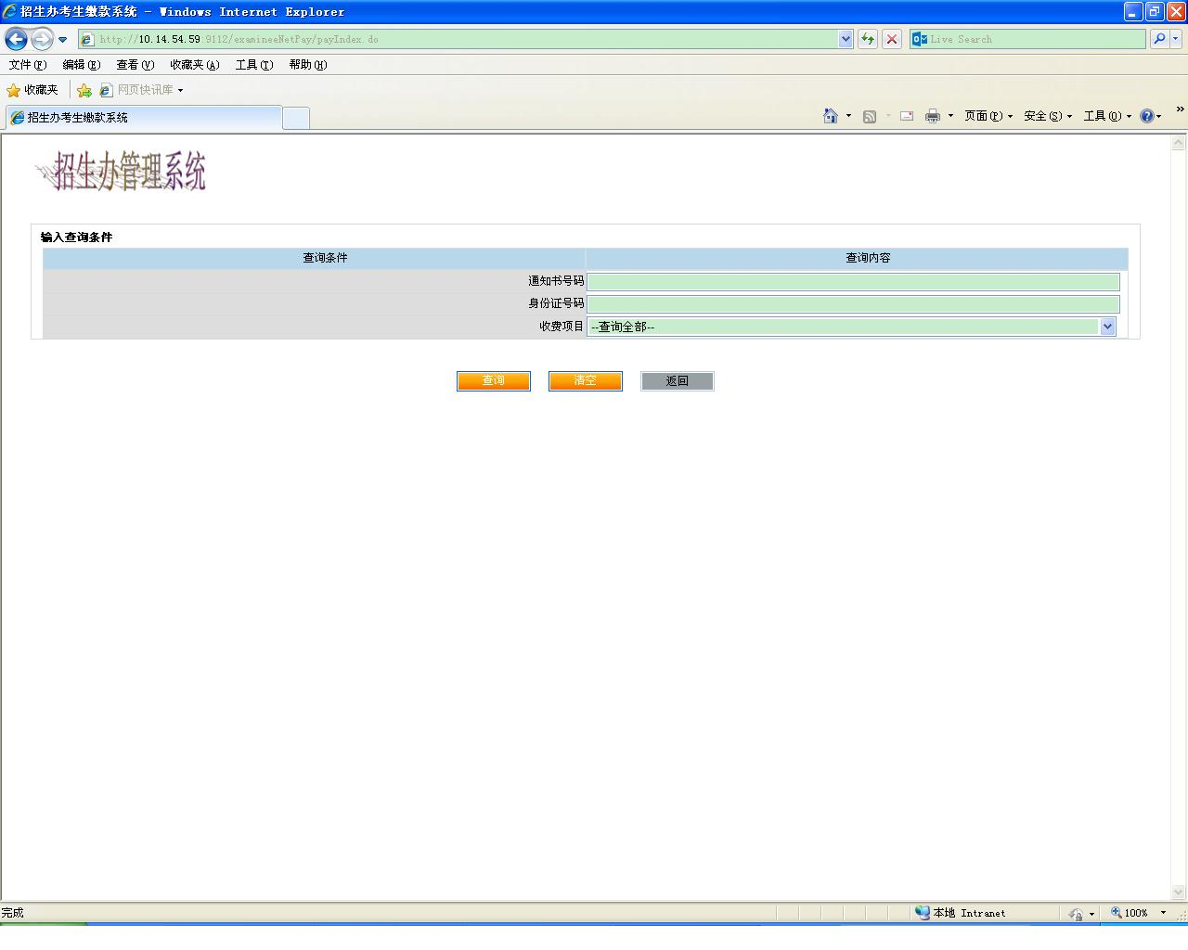
注意事项：
输入开单时的“通知书号码”，如果未记通知书号码，可以输入“身份证号码”和“收费项目”组合查询，查询出的信息可以点击【支付】通过网上银行缴费，或【打印】功能，连接打印机，打印出非税缴款通知书去银行柜台缴费。
3.缴费状态查询
考生可以通过该功能查询已经缴费的通知书信息，界面如下图所示：
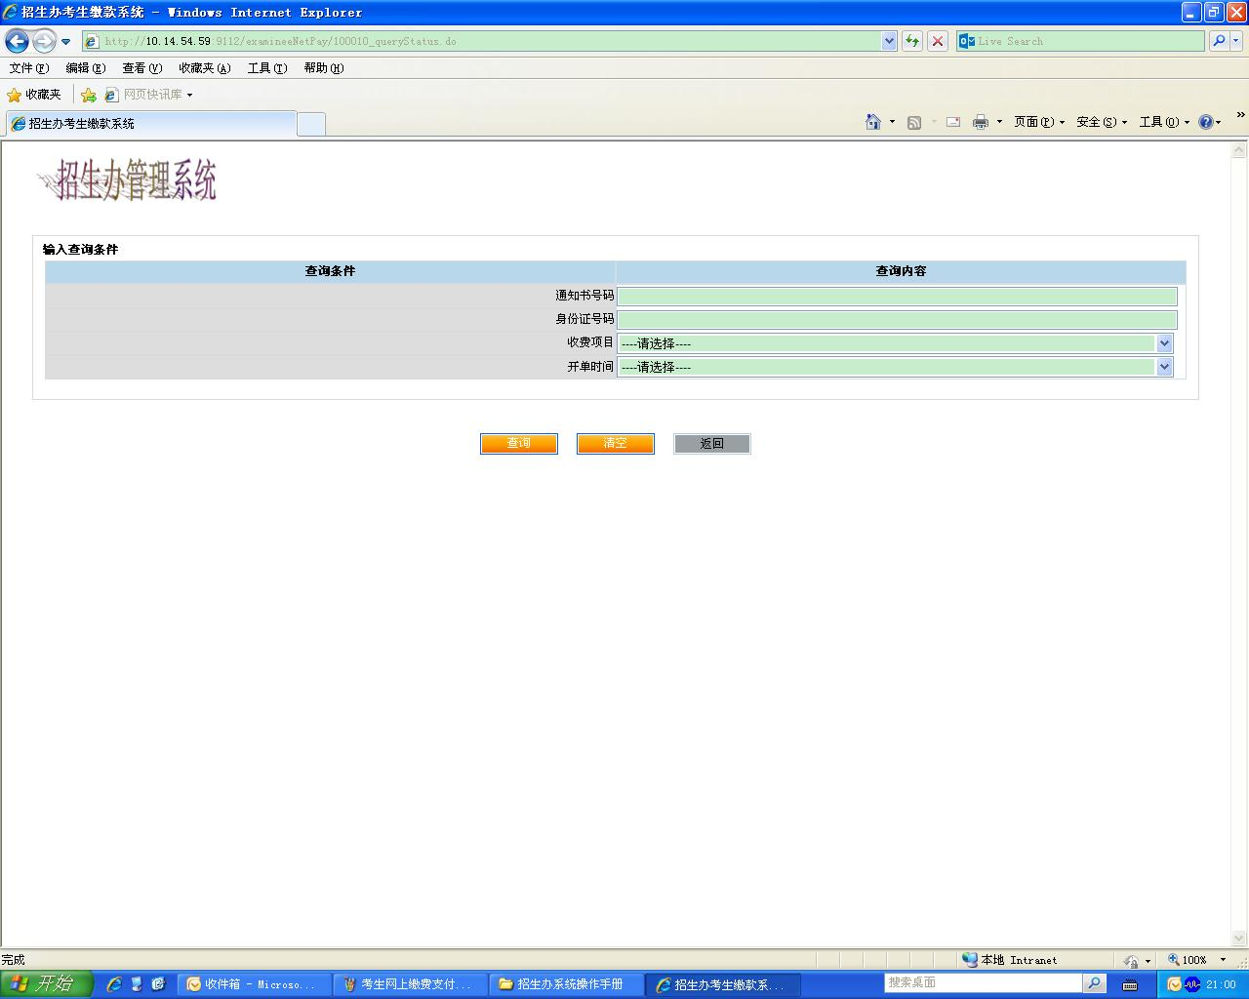
注意事项：
该功能只能查询已经缴费的通知书状态信息，对于未缴费的通知书请通过“支付”功能进行查询并支付。查询条件请输入“通知书号码”，如未记住通知书号码，可通过“身份证号码”和“开单时间”组合查询。

